 | «Министерство науки и высшего образования Российской Федерации  Федеральное государственное бюджетное образовательное учреждение  высшего образования  «Московский государственный технический университет  имени Н.Э. Баумана  (национальный исследовательский университет)»  (МГТУ им. Н.Э. Баумана)

ФАКУЛЬТЕТ _______ИНФОРМАТИКА И СИСТЕМЫ УПРАВЛЕНИЯ________
КАФЕДРА _________КОМПЬЮТЕРНЫЕ СИСТЕМЫ И СЕТИ_______________

ОТЧЕТ
по лабораторной работе № _3_
Дисциплина: Машинно-зависимые языки и основы компиляции
Название лабораторной работы: Программирование ветвлений и итерационных циклов

Студент гр. ИУ6-42Б __________________ Николаев Д.А.
(Подпись, дата) (И.О. Фамилия)

Преподаватель __________________ _С.С.Данилюк _____
(Подпись, дата) (И.О. Фамилия)

Москва, 2023

Цель работы: изучение средств и приемов программирования ветвлений
и итерационных циклов на языке ассемблера.
Текст задания: текст задания указан на рисунке 1
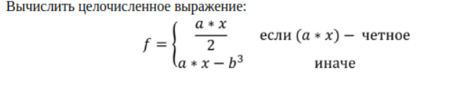
Рисунок 1 — текст задания
Выполнение работы:
Схема алгоритма:
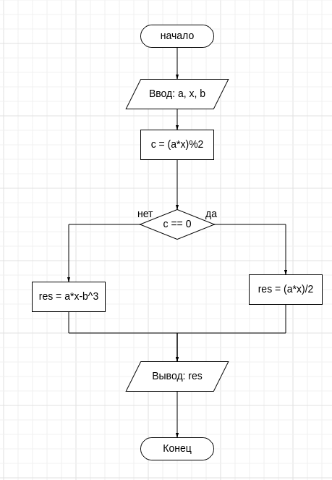

Рисунок 2 — схема алгоритма

Код программы:
Сегмент инициализированных данных указан на рисунке 2.

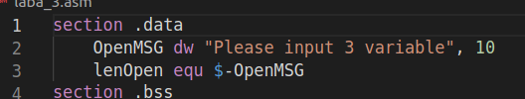

Рисунок 3 — сегмент инициализированных данных
Сегмент не инициализированных данных указан на рисунке 3.

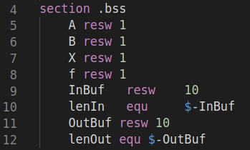

Рисунок 4 — сегмент не инициализированных данных
Сначала выведем сообщение на просьбу ввести 3 переменные (рисунок 4).
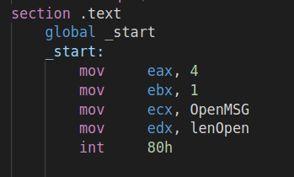

Рисунок 5 — вывод сообщения
Далее вводим 3 переменные, не забывая переводить из строки в число (рисунок 5).
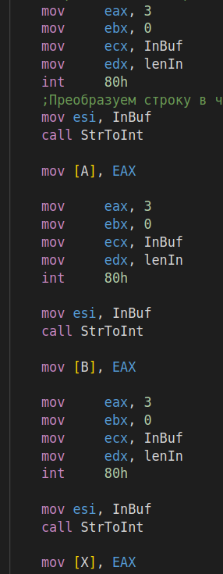

Рисунок 6 — ввод чисел

После ввода перемножаем a, x и делим на 2, чтобы понять является ли произведение четным, реализацию можно посмотреть на рисунке 6. И в конце сравниваем edx с нулём.
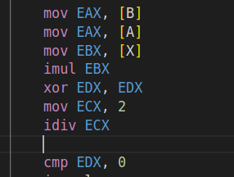

Рисунок 7 — определение произведения на четность
Далее идет переход по «не равно», то есть если значение в EDX не равен 0 то переходим к else (сравниваем edx, так как после деления там хранится остаток) (рисунок 7).


Рисунок 8 — условие
Если по else не переходим, тогда просто сохраняем значение eax в f, и переходим по continue.
Блок else можно увидеть на рисунке 8.
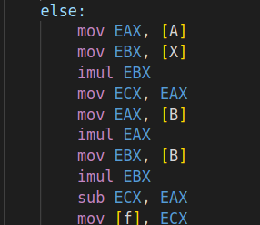

Рисунок 9 — вычисление выражения по иначе
Сначала перемножаем a и x, затем перемножаем b 3 раза подряд.
В заключение надо вывести результат, это указано на рисунке 9.

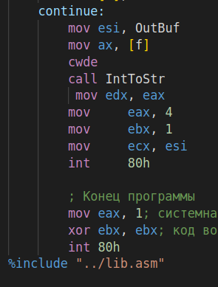

Рисунок 10 — Вывод результата
Тесты.
Исходные данные | Ожидаемый результат | Полученный результат
-10, 2, 5 | -25 | -25
-9, 2, 5 | -53 | -53
-9, -2, 5 | -37 | -37

Контрольные вопросы.

Контрольные вопросы
1. Какие машинные команды используют при программировании ветвлений и циклов?
При программировании ветвлений и циклов используются команды сравнения, условной и безусловной передачи управления: CMP, JMP, JZ, JG, JNG, JGE, JNL и др. В итерационных циклах используются те же команды, только меняется последовательность их применения.

2. Выделите в своей программе фрагмент, реализующий ветвление. Каково
назначение каждой машинной команды фрагмента?
cmp edx, 0 ; сравниваем edx == 0/
jne else ; переходим к блоку else, если не равен 0
…
jmp continue ; переходим к концу ветвления
else:
…
continue:
...

3. Чем вызвана необходимость использования команд безусловной передачи
управления?
В программировании ветвлений команды безусловной передачи управления используются для того, чтобы после выполнения операций одной ветви переходить сразу к концу ветвления, из-за необходимости пропустить операции какой-то другой ветви. В программировании циклов эти команды позволяют осуществить повторение одной и той же последовательности команд нужное количество раз, пока команда условной передачи управления не выведет из цикла.

4. Поясните последовательность команд, выполняющих операции вводавывода в вашей программе. Чем вызвана сложность преобразований данных при выполнении операций ввода-вывода?
Операция ввода (рисунок 11):
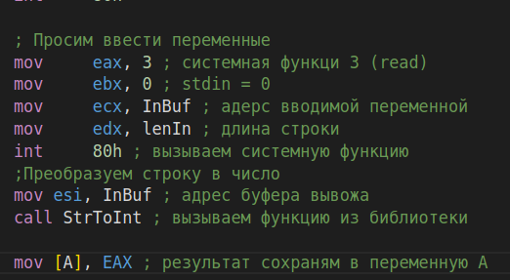

Рисунок 11 — ввод переменной
Операция вывода (рисунок 12):
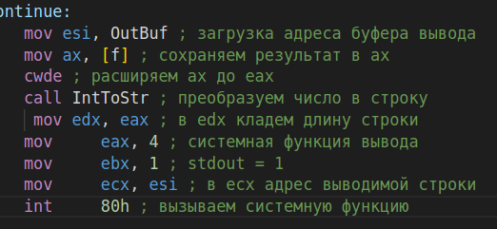

Рисунок 12 — вывод результата

Сложность преобразований данных в том, что при вводе их нужно перевести из символьного представления в внутренний формат. Для целых чисел - это двоичный формат, отрицательные числа в дополнительном коде. После ввода
получается строка, оканчивающаяся символом конца строки, но для перевода
числа из символьного во внутреннее представление используется функция из
библиотеки, которая принимает строку, оканчивающуюся нулем, поэтому также
нужно использовать процедуру замены маркера конца строки нулем. При выводе
стоит обратная задача. Нужно преобразовать числа в символьный формат и
дальше вывод в консоль.

Вывод: изучены средства и приемы программирования ветвлений и
итерационных циклов на языке ассемблера. Разработанная программа на
заданных исходных данных работает корректно.

